内蒙古自治区定点医疗机构

试点扩围药品协议签订操作手册

内蒙古自治区药品器械集中采购服务中心
2019年12月

目录
内蒙古自治区定点医疗机构 1
试点扩围药品协议签订操作手册 1
第一章 关于这本手册 3
第二章 使用须知 3
第三章 系统登录与退出 3
3.1用户登录与退出 3
3.2修改密码 5
第四章 定点医疗机构操作详解 6
4.1协议管理 6
4.1.1委托协议 6
4.1.2购销协议 8
4.1.3结算协议 11
第五章 配送企业操作详解 13
5.1协议管理 13
5.1.1购销协议 13
5.1.2结算协议 15
第六章 生产企业操作详解 16
6.1协议管理 16
6.1.1购销协议 16
第七章 采购中心操作详解 18
7.1协议管理 18
7.1.1委托协议 18
7.1.2购销协议 20
7.1.3结算协议 21
第八章 医保经办机构操作详解 23
8.1协议管理 23
8.1.1结算协议 23

第一章 关于这本手册
该产品用户手册包含了您在使用药品采购系统时所需了解的信息。手册中所出现的用户名称及相关数据均为系统测试数据，不作为任何正式的依据，在本系统正式使用前将予以清除。

第二章 使用须知
请对照列表检查您的操作系统是否符合下面的基本要求：
序号 | 硬件或软件 | 客户端最低配置
1 | CPU | 1.70GHz
2 | 内存 | 2GB
3 | 展示器 | 1024*768/256色分辨率
4 | 网络 | 1M带宽
5 | 浏览器 | Internet Explorer 9及以上版本、Mozilla Firefox、Google Chrome

第三章 系统登录与退出

3.1用户登录与退出
- 登录
操作步骤：网页搜索“内蒙古自治区卫生健康委员会”或在浏览器中输入平台网址http://wjw.nmg.gov.cn/，在门户网站首页选择药品集中采购系统，如图3-1-1所示，点击药品集中采购系统进入系统选择页面，如图3-1-2所示。点击药品采购系统，进入系统登录页面，如图3-1-3所示。在登录信息输入框中输入用户名、密码、验证码，点击【登录】按钮，进入系统，如图3-1-4所示；如输入信息有误，点击【重置】按钮，清空输入框信息后进行重新输入。
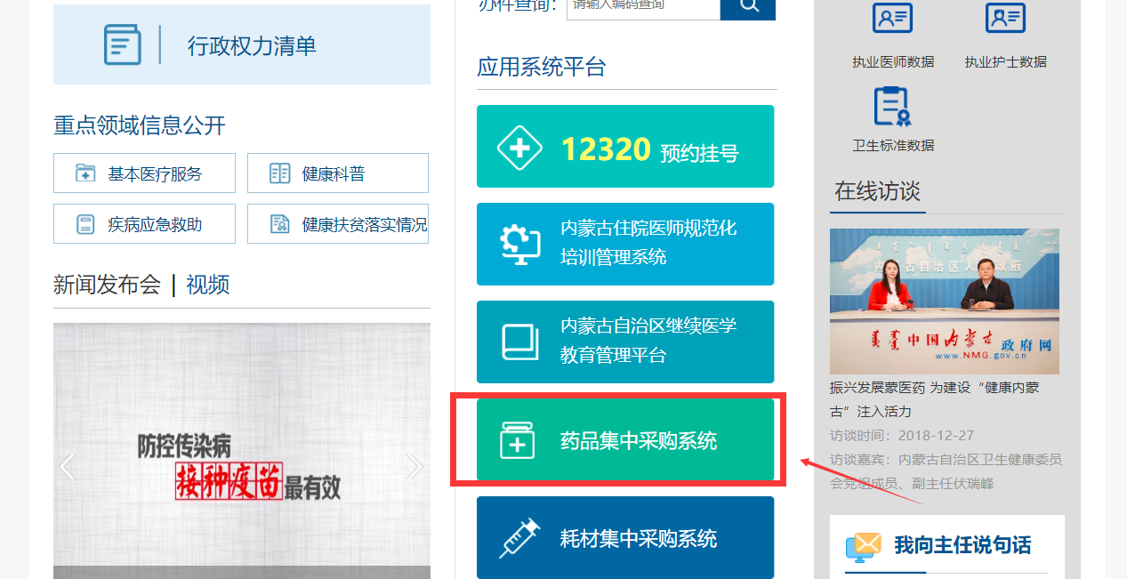
图3-1-1

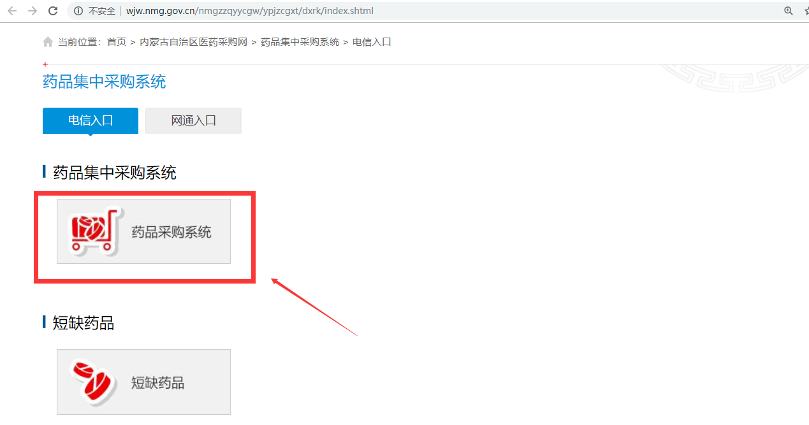
图3-1-2
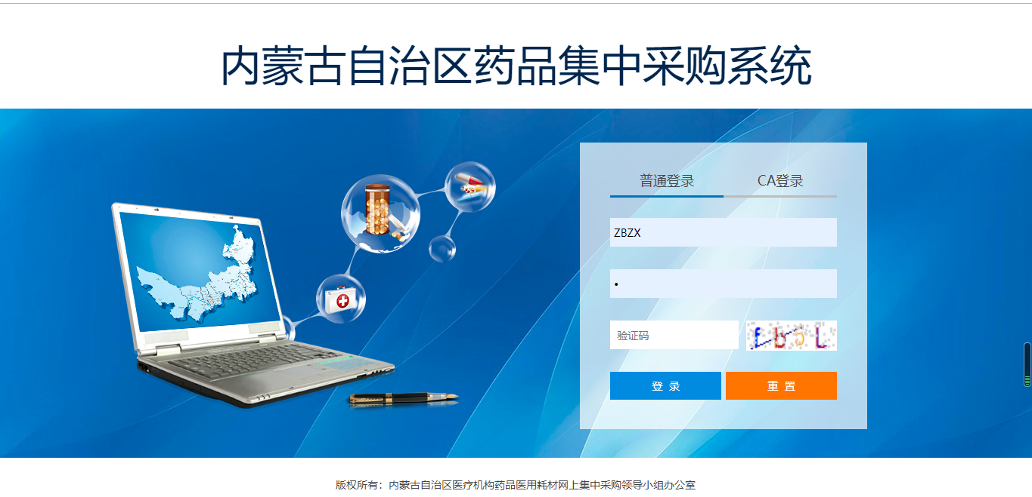
图3-1-3

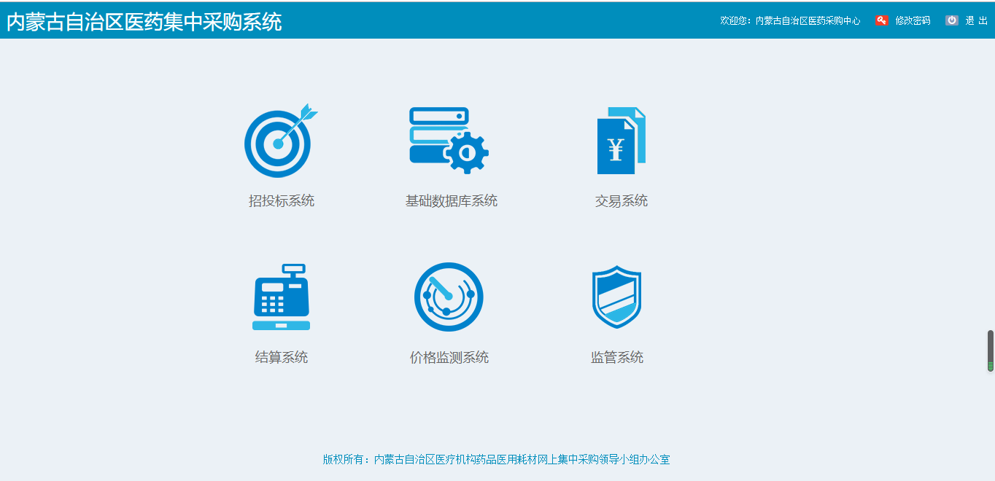
图3-1-4

- 退出
操作步骤：点击图3-1-4页面右上方的【退出】按钮，退出当前登录。

3.2修改密码
操作步骤：点击图3-1-4页面右上方的【修改密码】按钮，可进行密码修改操作，如图3-2-1所示；在修改密码输入框中输入原始密码、新密码、确认密码，点击【确定】按钮即完成修改密码操作。

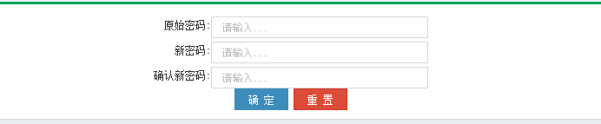
图3-2-1

定点医疗机构操作详解

4.1协议管理

4.1.1委托协议
操作步骤：点击菜单【委托协议】进入委托协议列表页面，如图4-1-1：
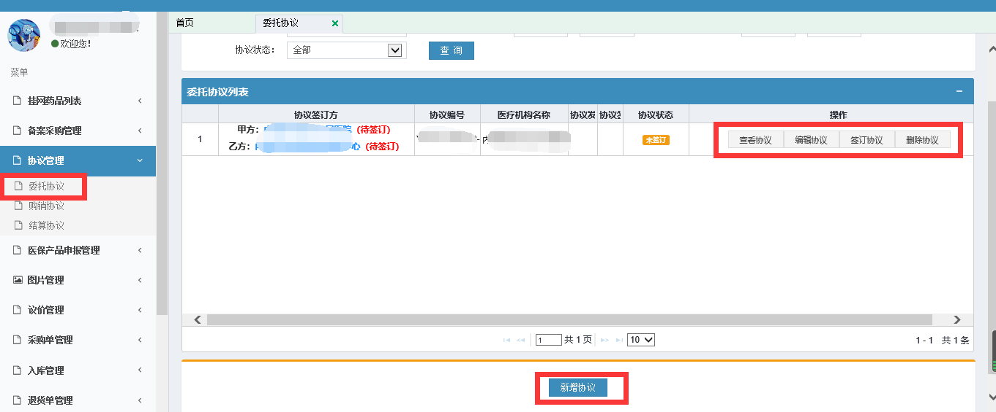
图4-1-1
点击【查看协议】，进入委托协议详情页面，查看委托协议内容，如图4-1-2：
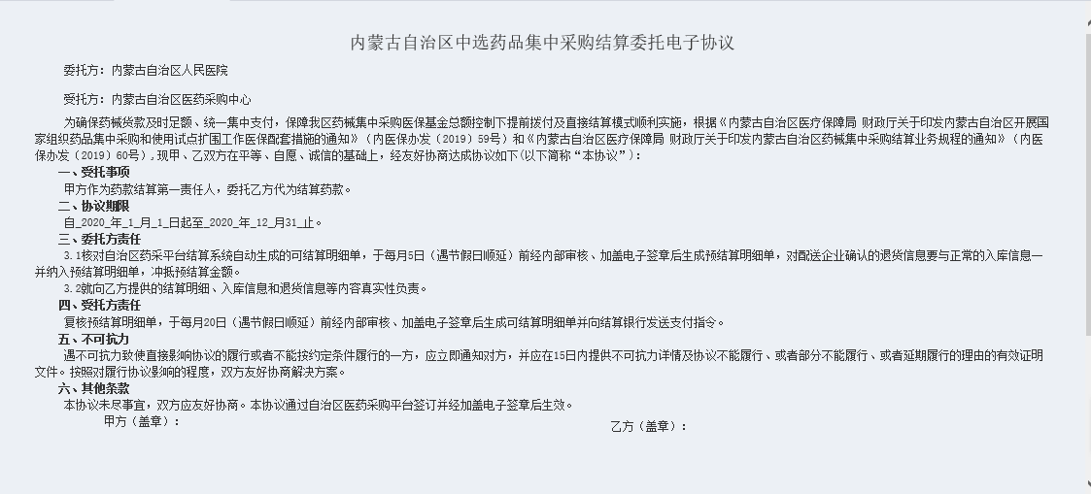
图4-1-2
点击【编辑协议】，进入委托协议编辑页面，编辑委托协议内容，编辑完成，点击【保存】按钮，如图4-1-3：
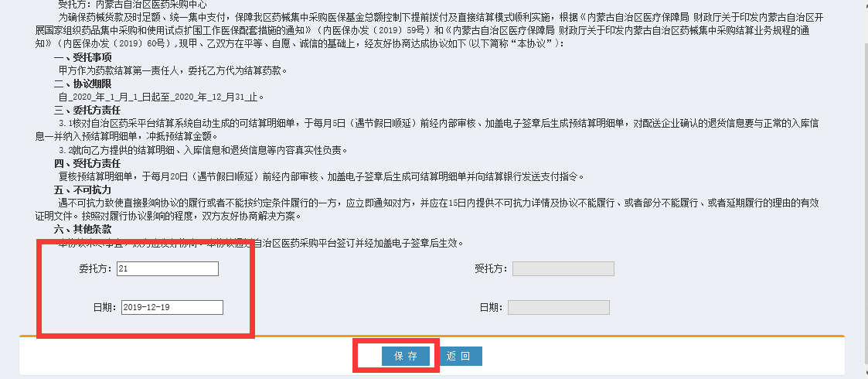
图4-1-3
点击【签订协议】，进入委托协议签订页面，签订委托协议，点击【甲方签章】按钮进行签章，点击【保存签章】按钮，保存甲方签章，如图4-1-4
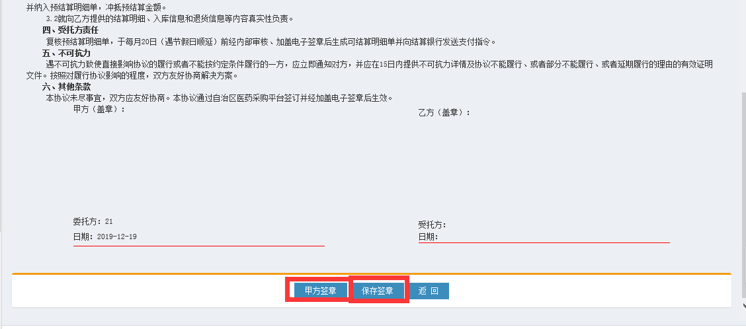
图4-1-4
点击【删除协议】，删除委托协议，如图4-1-5：
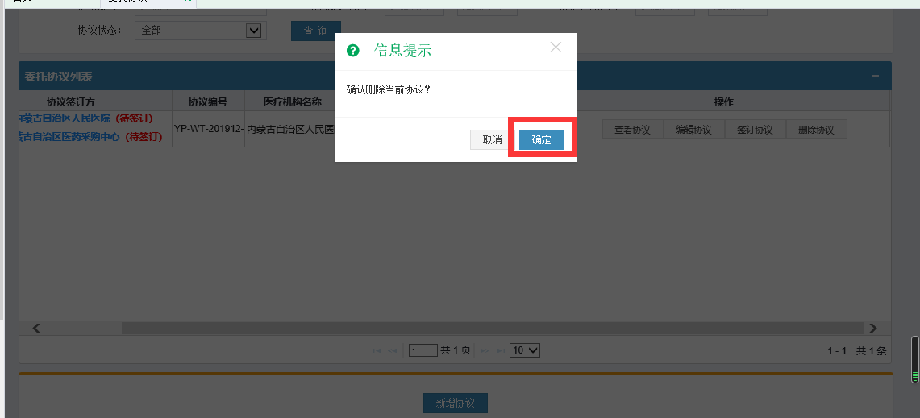
图4-1-5
点击【新增协议】按钮，进入委托协议新增页面，填写相关信息，点击【保存】完成委托协议新增，如图4-1-6：
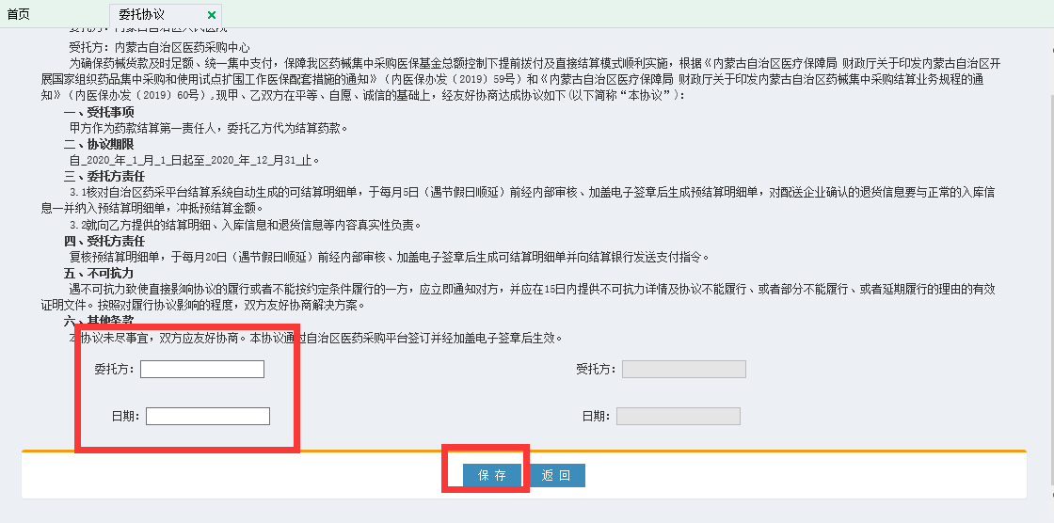
图4-1-6

4.1.2购销协议
操作步骤：点击菜单【购销协议】进入购销协议列表页面，如图4-1-7：
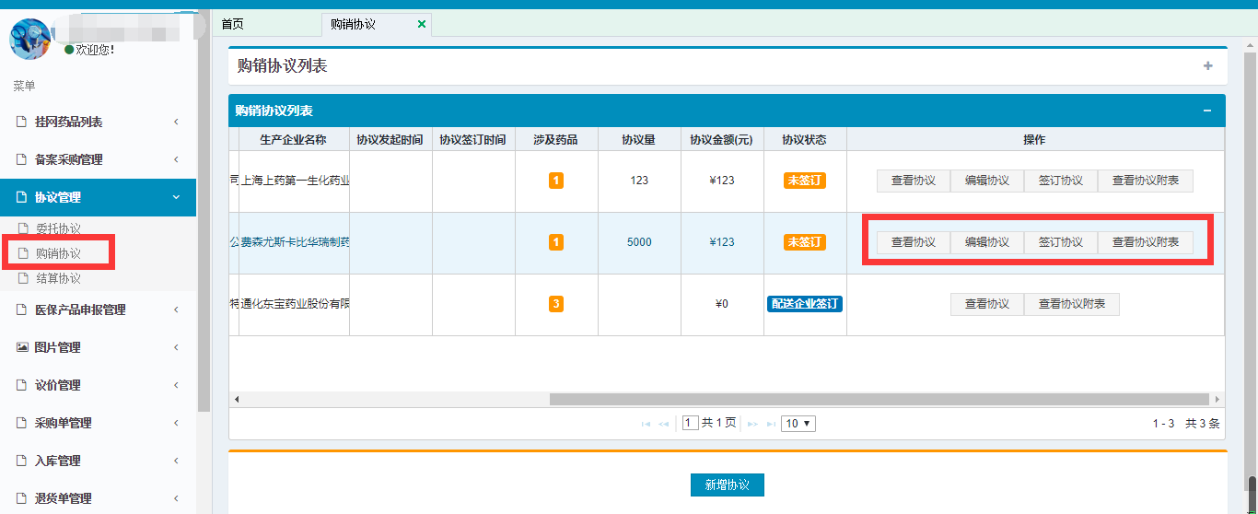
图4-1-7
点击【查看协议】，进入购销协议详情页面，查看购销协议内容。
点击【编辑协议】，进入购销协议编辑页面，修改购销协议内容，点击【保存】按钮保存修改，如图4-1-8：
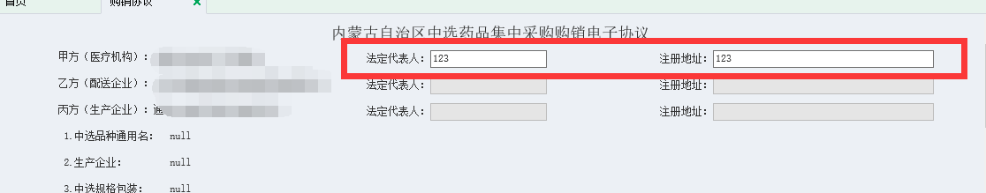
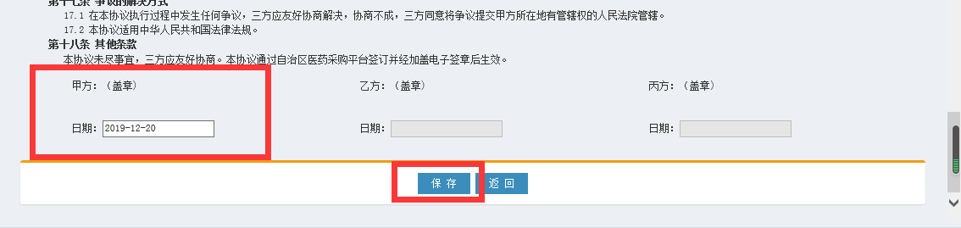
图4-1-8
点击【签订协议】，进入购销协议签订页面，点击【甲方签章】按钮进行签章，点击【保存签章】按钮保存甲方签章，如图4-1-9：
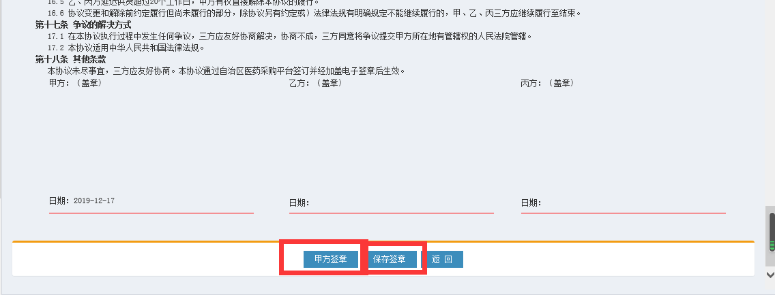
图4-1-9
点击【查看协议附表】，查看购销协议附表信息，如图4-1-10：
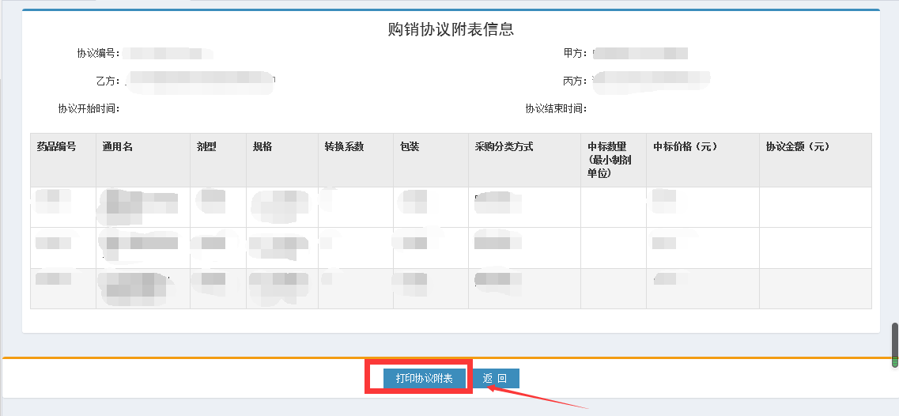
图4-1-10
点击【新增协议】按钮，进入中标药品列表页面，勾选中标药品，点击【添加协议】，进行购销协议新增，如图4-1-11：
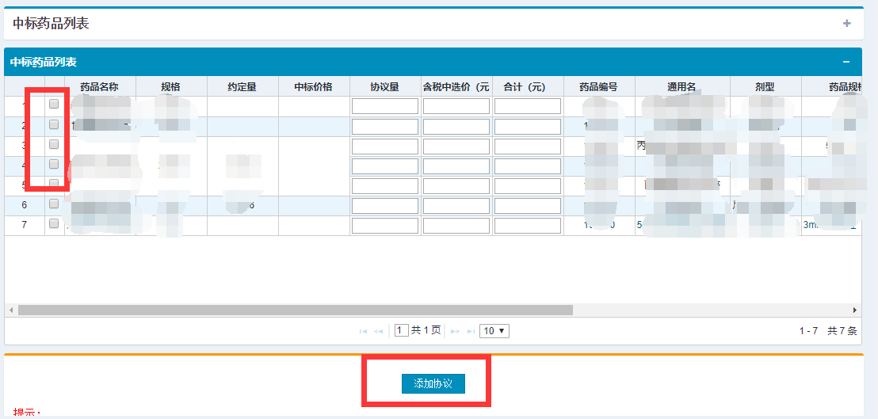
图4-1-11
填写相关信息，点击【保存】按钮，完成购销协议新增，如图4-1-12：
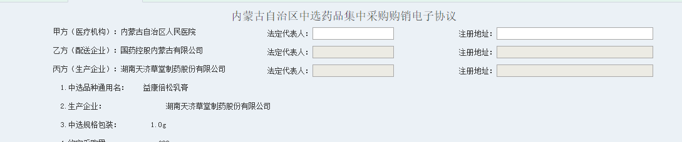
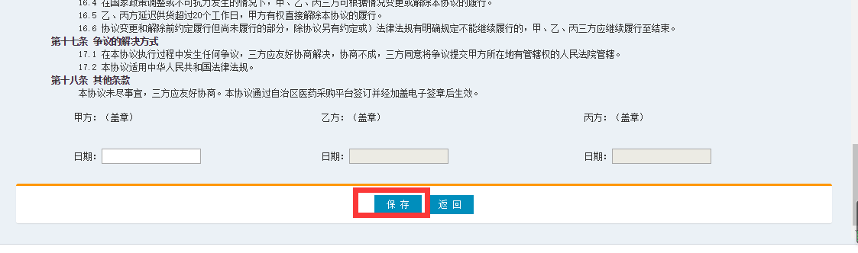
图4-1-12

4.1.3结算协议
操作步骤：点击菜单【结算协议】进入结算协议列表页面，如图4-1-13：
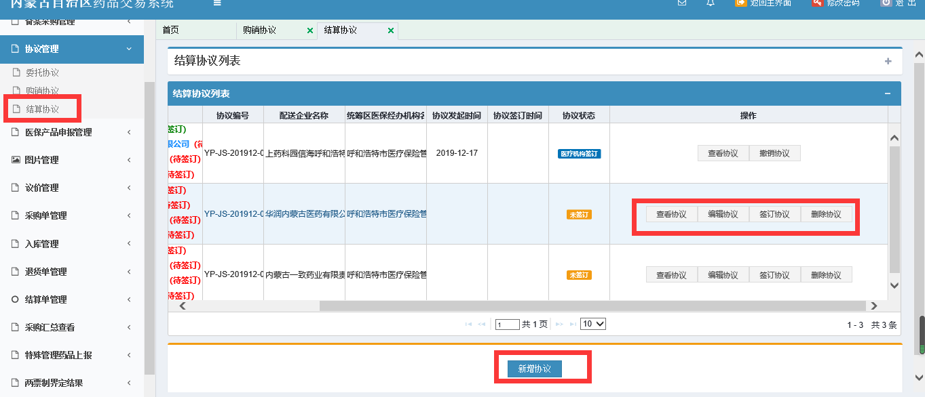
图4-1-13

点击【查看协议】，进入结算协议详情页面，查看结算协议内容。
点击【编辑协议】，进入结算协议编辑页面，修改结算协议内容，点击【保存】按钮保存修改，如图4-1-14：
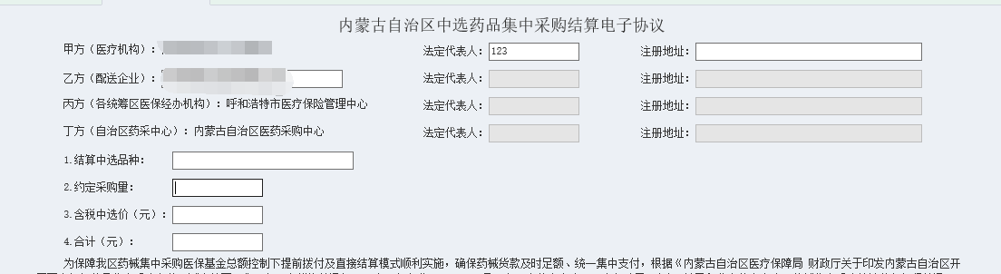
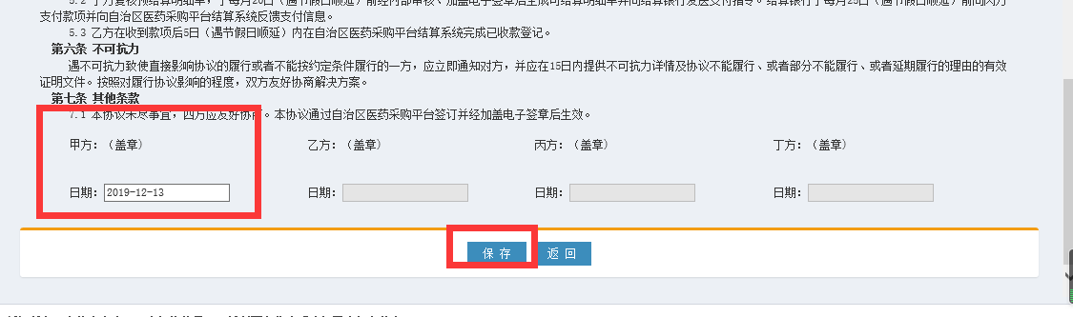
图4-1-14
点击【签订协议】，进入结算协议签订页面，点击【甲方签章】按钮进行签章，点击【保存签章】按钮保存甲方签章，如图4-1-15：
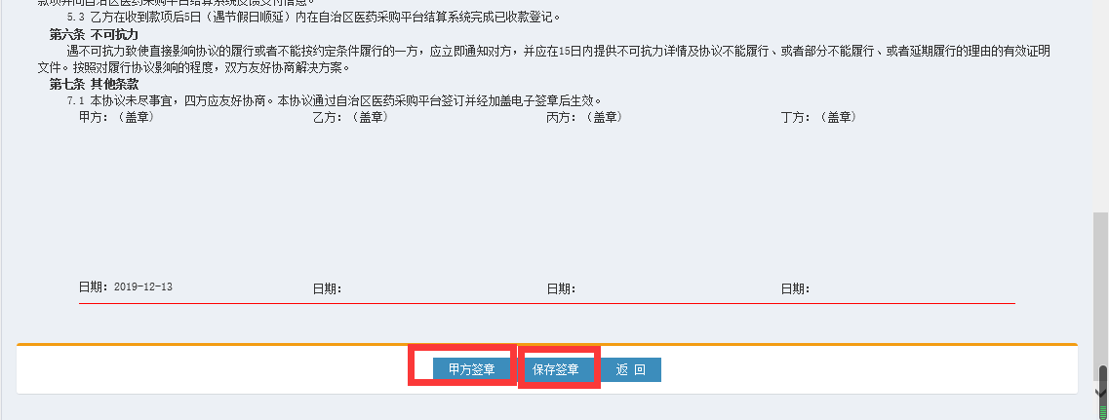
图4-1-15
点击【删除协议】，删除结算协议，点击【确定】删除结算协议，如图4-1-16：
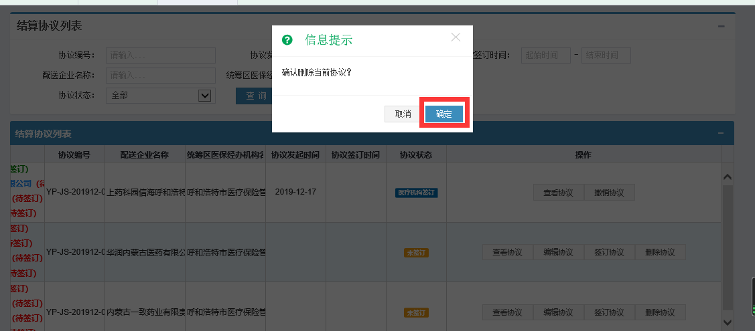
图4-1-16
点击【新增协议】按钮，进入结算协议新增页面，选择相关配送企业，填写结算协议内容，点击【保存】按钮，完成结算协议新增，如图4-1-17：
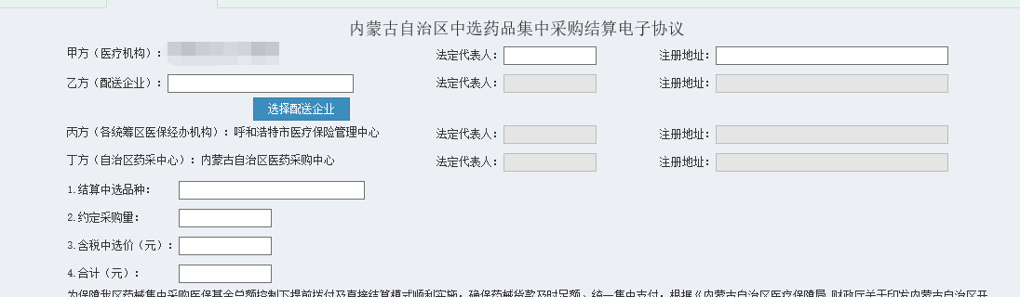
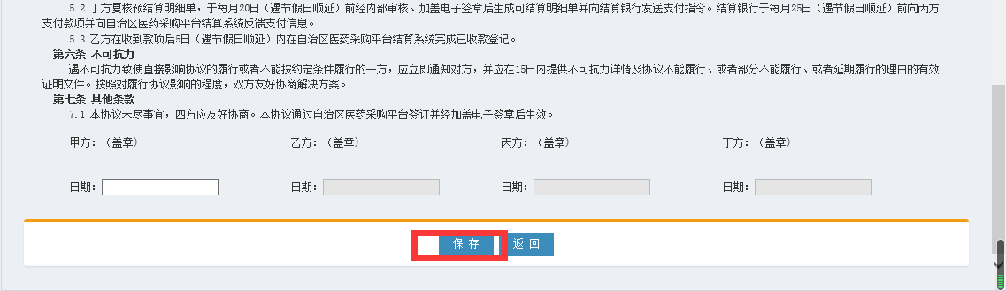
图4-1-17

第五章 配送企业操作详解

5.1协议管理

5.1.1购销协议
操作步骤：点击菜单【购销协议】进入购销协议列表页面，如图5-1-1：
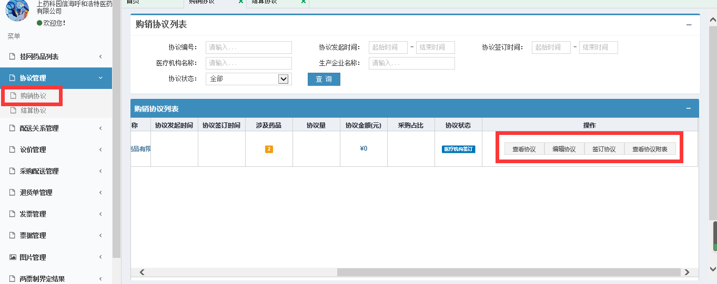
图5-1-1
点击【查看协议】，进入购销协议详情页面，查看购销协议内容。
点击【编辑协议】，进入购销协议编辑页面，修改购销协议内容，点击【保存】按钮保存修改，如图5-1-2：
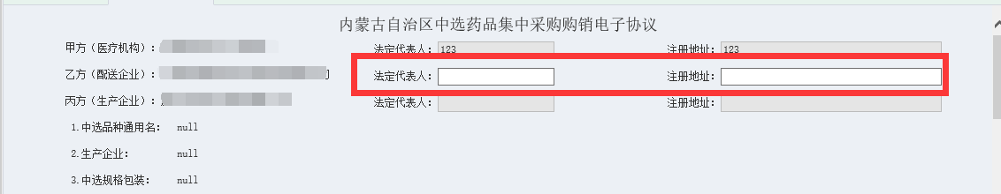
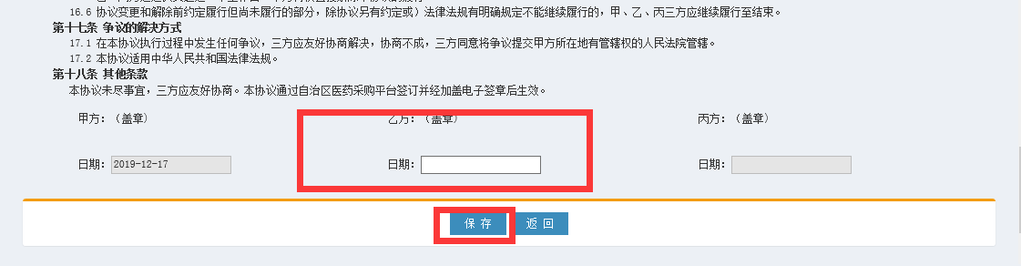
图5-1-2
点击【签订协议】，进入购销协议签订页面，点击【乙方签章】按钮进行签章，点击【保存签章】按钮保存乙方签章，如图5-1-3：
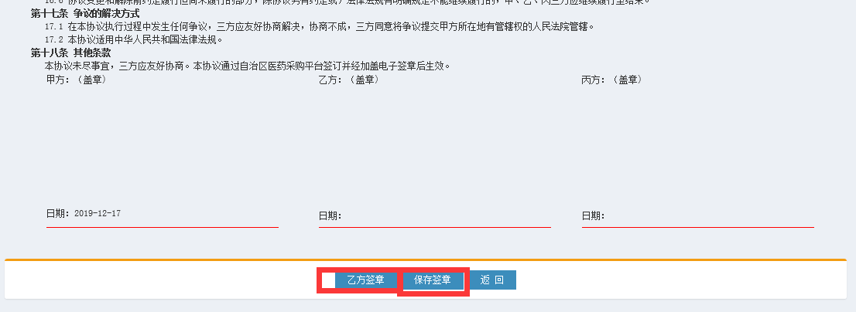
图5-1-3
点击【查看协议附表】，查看购销协议附表信息，如图5-1-4：
图5-1-4

5.1.2结算协议
操作步骤：点击菜单【结算协议】，查看结算协议列表，如图5-1-5 ：
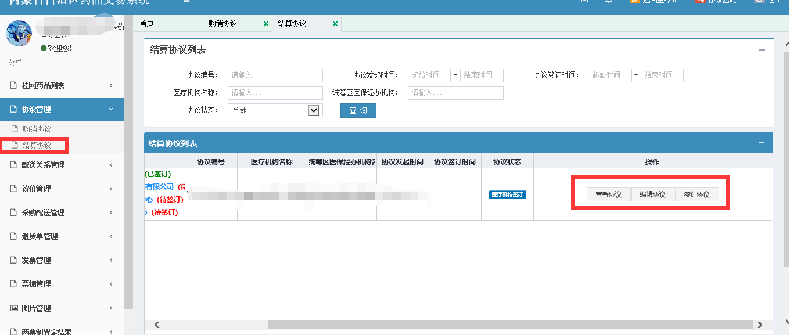
图5-1-5
点击【查看协议】，进入结算协议详情页面，查看结算协议内容。
点击【编辑协议】，进入编辑结算协议页面，修改相关内容，点击【保存】按钮，保存结算协议修改，如图5-1-6：
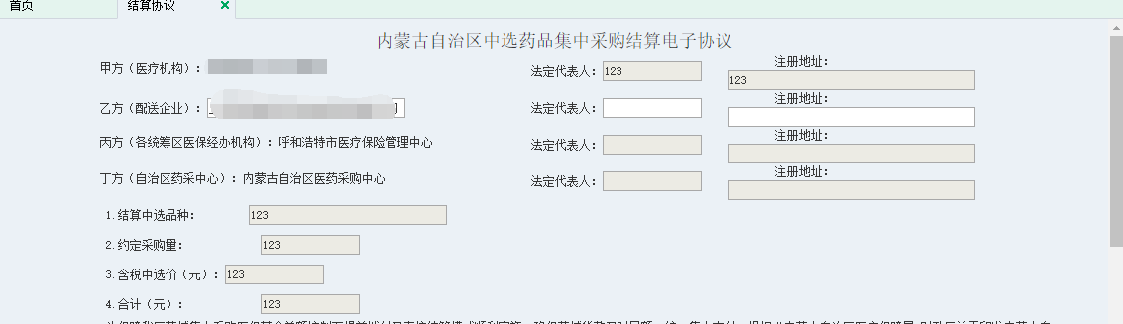
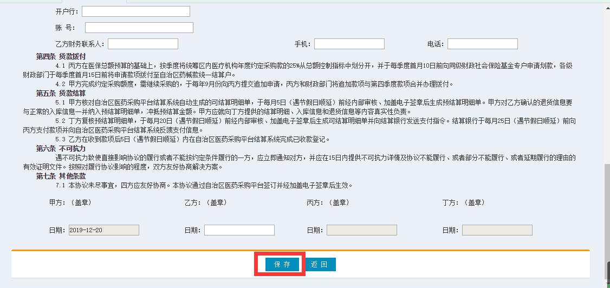
图5-1-6
点击【签章协议】进入结算协议签章页面，点击【乙方签章】按钮进行签章，点击【保存签章】按钮保存签章，如图5-1-7：
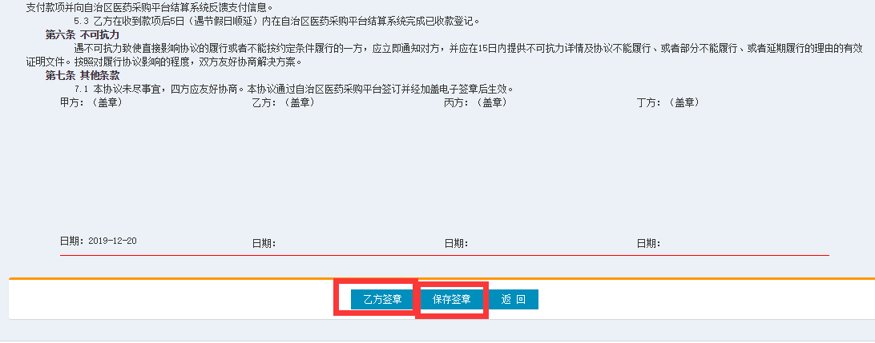
图5-1-7

第六章 生产企业操作详解

6.1协议管理

6.1.1购销协议
操作步骤：点击菜单【购销协议】进入购销协议列表页面，如图6-1-1：
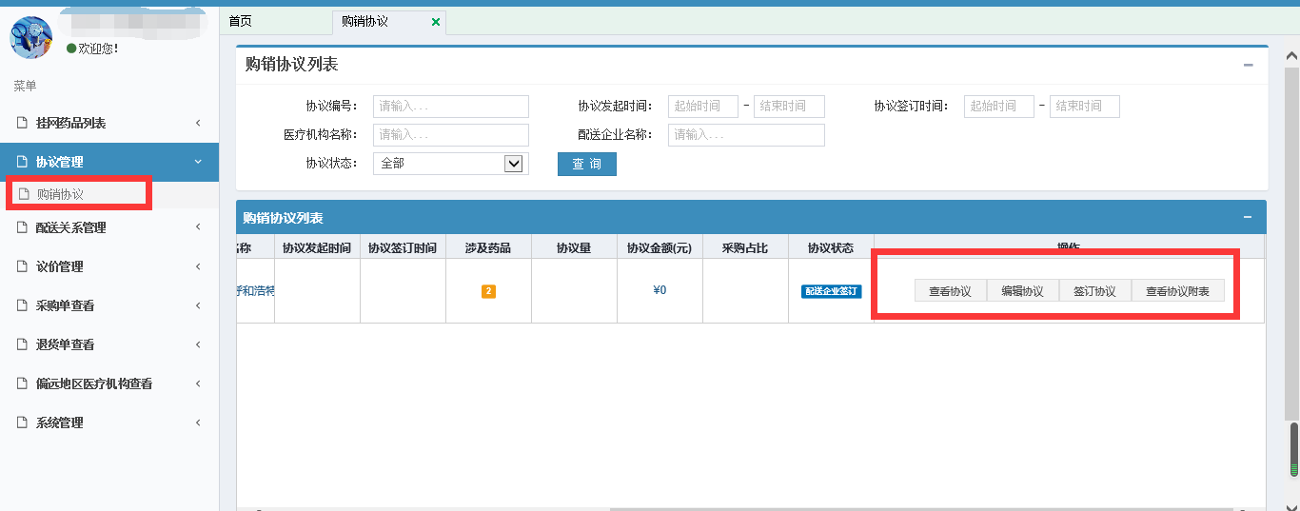
图6-1-1
点击【查看协议】，进入购销协议详情页面，查看购销协议内容。
点击【编辑协议】，进入购销协议编辑页面，修改购销协议内容，点击【保存】按钮保存修改，如图6-1-2：
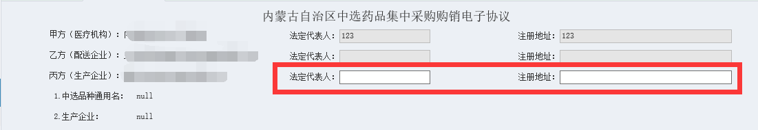
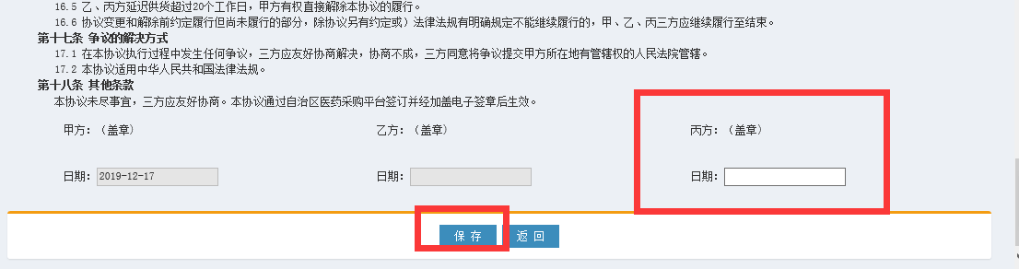
图6-1-2
点击【签订协议】，进入购销协议签订页面，点击【丙方签章】按钮进行签章，点击【保存签章】按钮保存丙方签章，如图6-1-3：
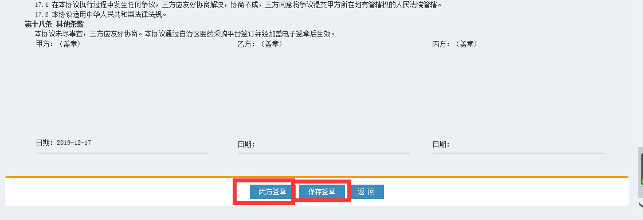
图6-1-3
点击【查看协议附表】，查看购销协议附表信息，如图6-1-4：
图6-1-4

第七章 采购中心操作详解

7.1协议管理

7.1.1委托协议
操作步骤：点击菜单【委托协议】进入委托协议列表页面，如图7-1-1：
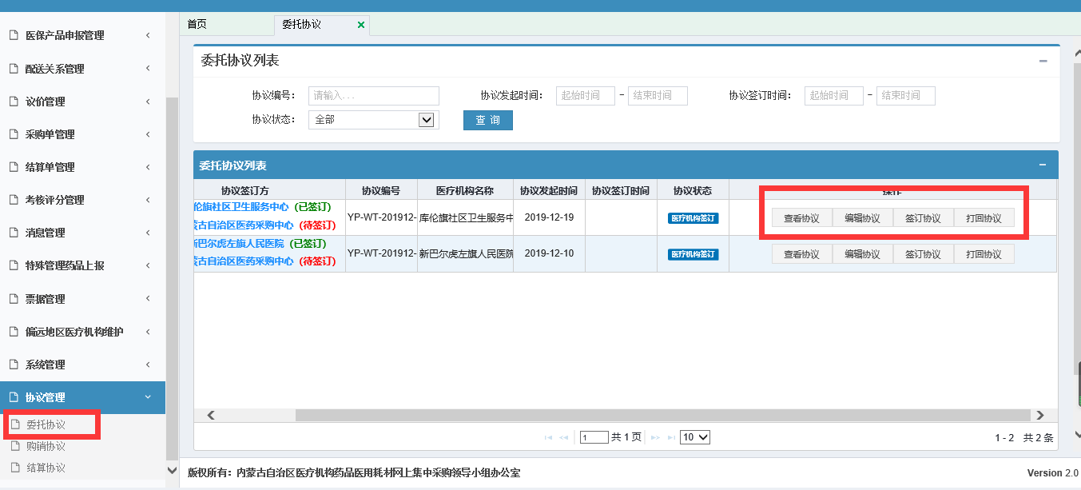
图7-1-1

点击【查看协议】，进入委托协议详情页面，查看委托协议内容，如图7-1-2：
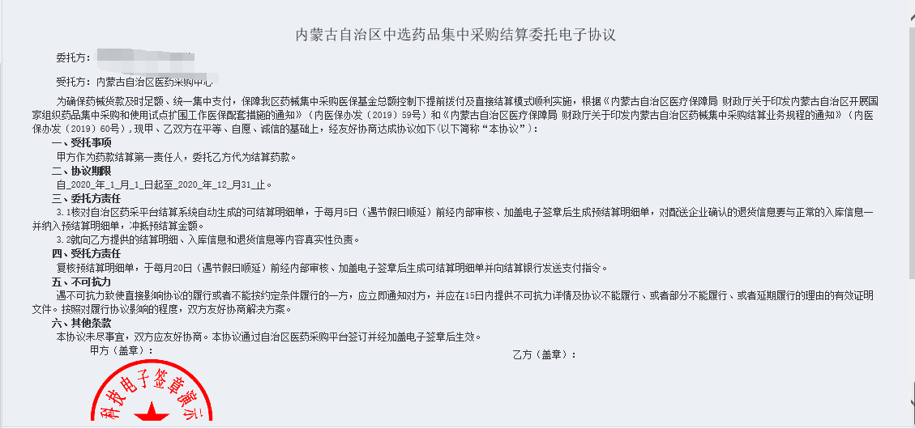
图7-1-2

点击【编辑协议】，进入委托协议编辑页面，编辑委托协议内容，编辑完成，点击【保存】按钮，如图7-1-3：
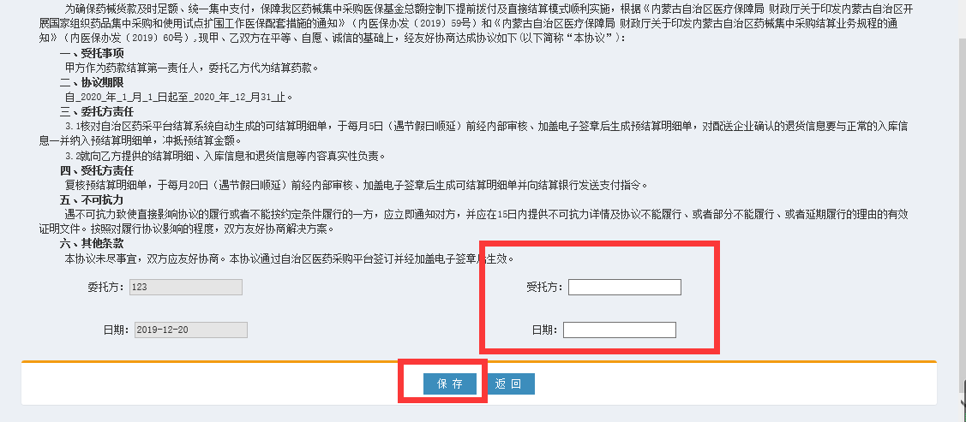
图7-1-3

点击【签订协议】，进入委托协议签订页面，签订委托协议，点击【乙方签章】按钮进行签章，点击【保存签章】按钮，保存乙方签章，如图7-1-4
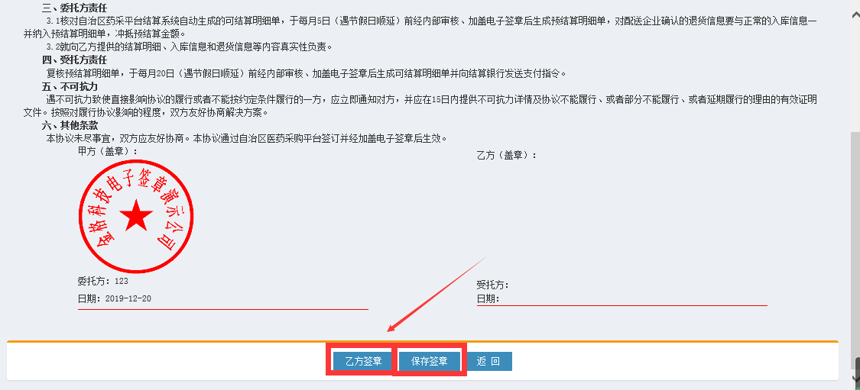
图7-1-4

点击【打回协议】，撤回委托协议，如图7-1-5：
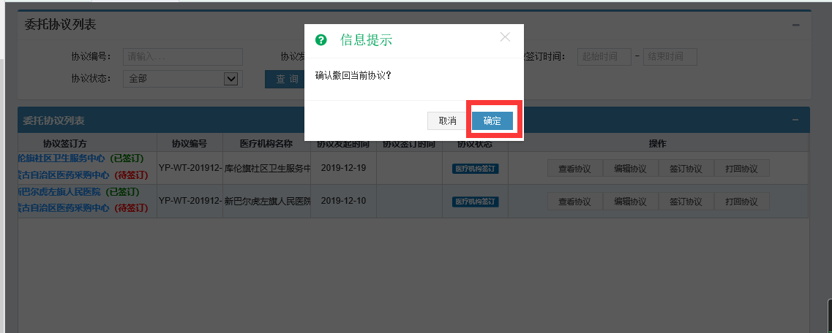
图7-1-5

7.1.2购销协议
操作步骤：点击菜单【购销协议】进入购销协议列表页面，如图7-1-6：
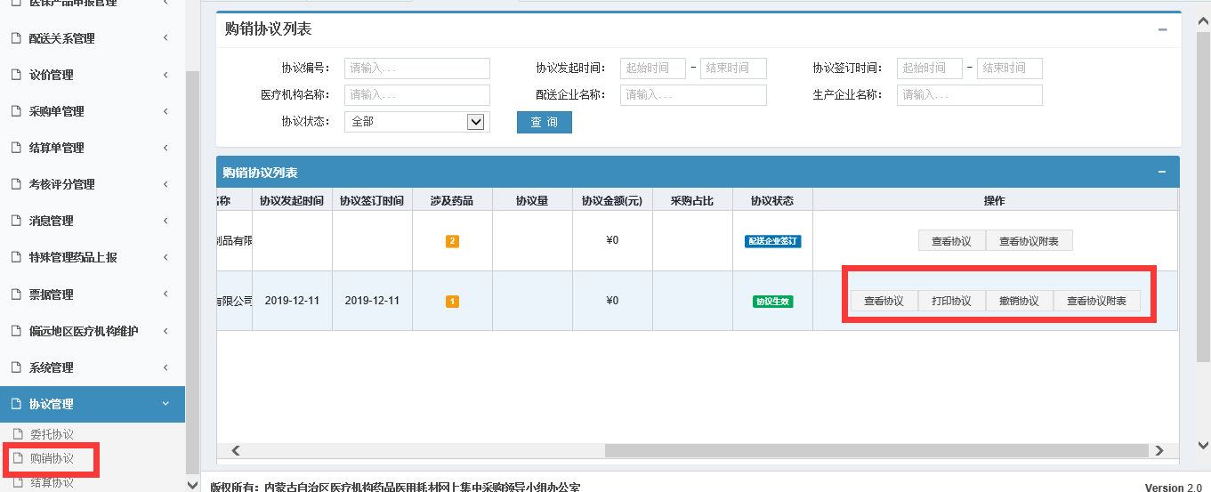
图7-1-6
点击【查看协议】，进入购销协议详情页面，查看购销协议内容。
点击【打印协议】，进入购销协议打印页面，点击【打印协议】按钮进行打印，如图7-1-6：
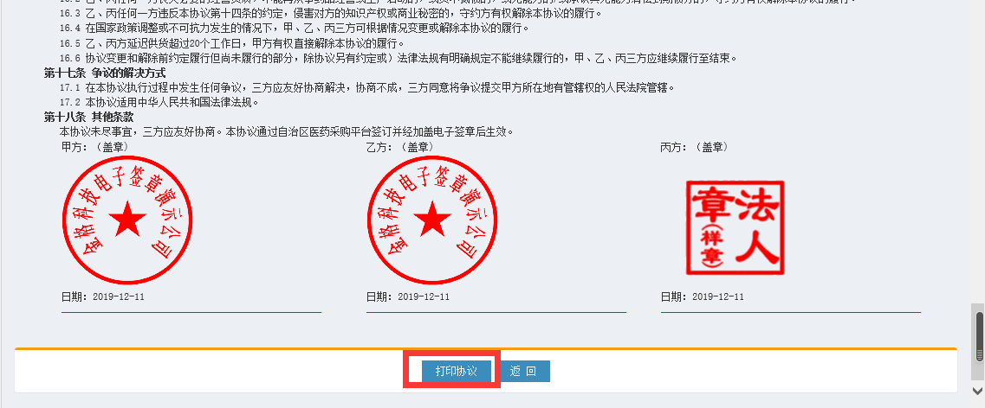
图7-1-6
点击【撤销协议】，进行购销协议撤销，如图7-1-7：
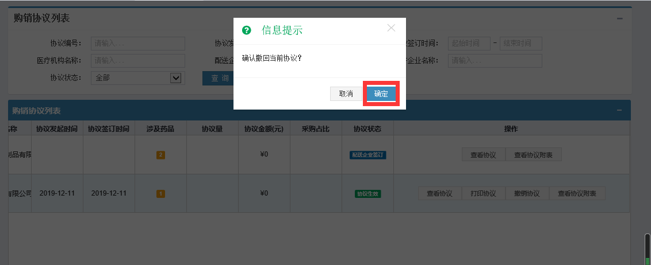
图7-1-7
点击【查看协议附表】，查看购销协议附表信息，如图7-1-8：
图7-1-8

7.1.3结算协议
操作步骤：点击菜单【结算协议】进入结算协议列表页面，如图7-1-9：
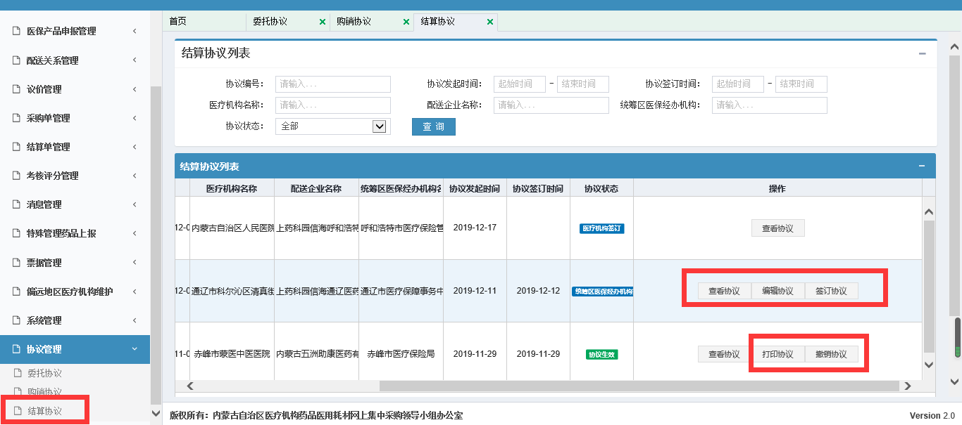
图7-1-9

点击【查看协议】，进入结算协议详情页面，查看结算协议内容。
点击【编辑协议】，进入结算协议编辑页面，修改结算协议内容，点击【保存】按钮保存修改，如图7-1-10：
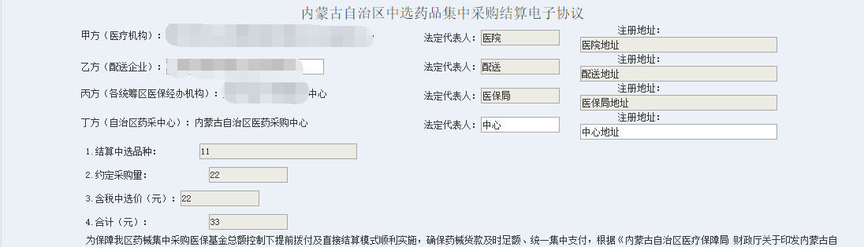
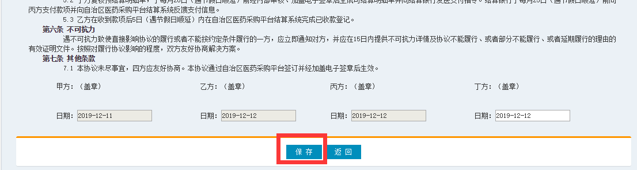
图7-1-10
点击【签订协议】，进入结算协议签订页面，点击【丁方签章】按钮进行签章，点击【保存签章】按钮保存丁方签章，如图7-1-11：
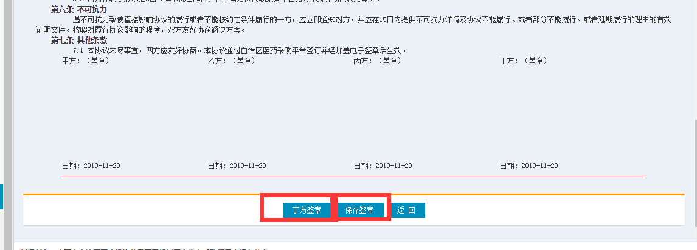
图7-1-11
点击【撤销协议】，进行结算系统撤销，如图7-1-12：
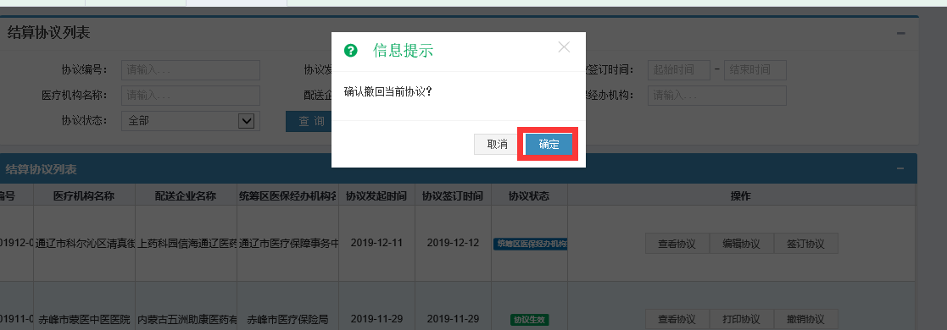
图7-1-12

第八章 医保经办机构操作详解

8.1协议管理

8.1.1结算协议
操作步骤：点击菜单【结算协议】进入结算协议列表页面，如图8-1-1：
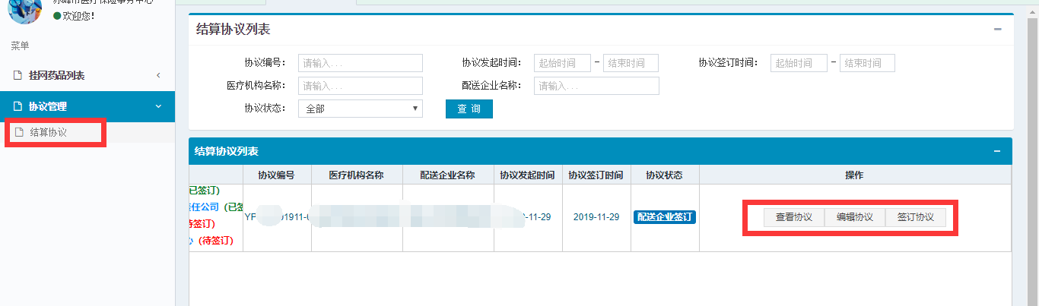
图8-1-1
点击【查看协议】，进入结算协议详情页面，查看结算协议内容。
点击【编辑协议】，进入结算协议编辑页面，修改结算协议内容，点击【保存】按钮保存修改，如图8-1-2：
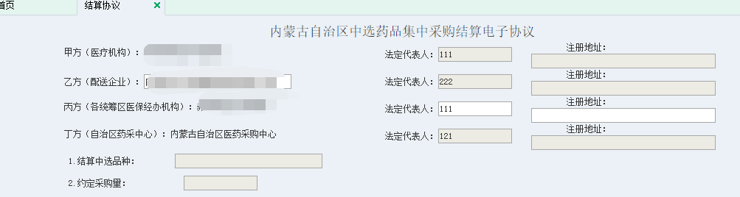
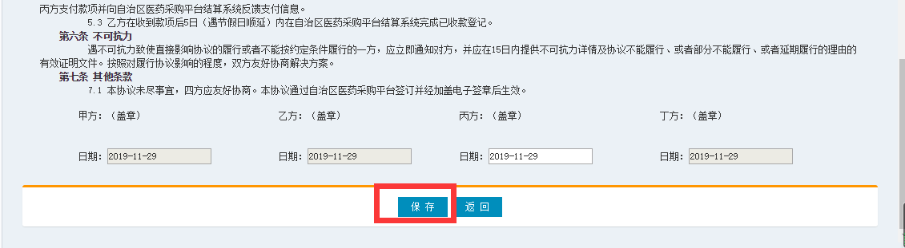
图8-1-2
点击【签订协议】，进入结算协议签订页面，点击【丙方签章】按钮进行签章，点击【保存签章】按钮保存丙方签章，如图8-1-3：
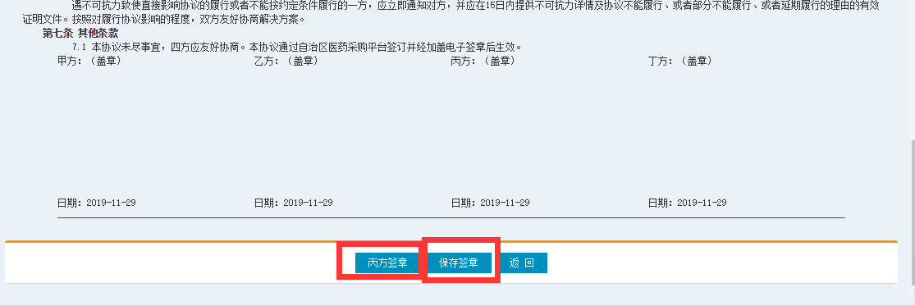
图8-1-3

